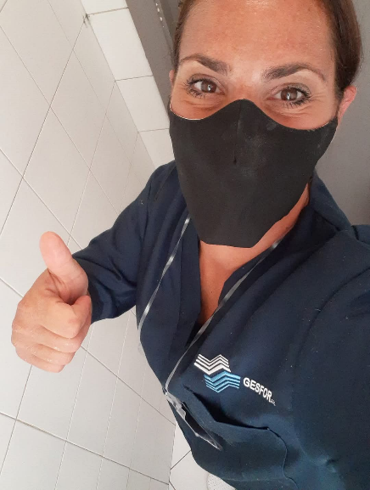

GIUSEPPINA PIGNAROSA

* Napoli 19\11\81
* Bacoli
* [Giusy.pignarosa@gmail.com](mailto:Giusy.pignarosa@gmail.com)
* +39 3892481108

Diploma

istituto tecnico commerciale

perito tecnico

Anno: 2000

Certificati :

Gestfor

O.S.S.

B.L.S

Anno: 2022

Certificato

A.S.A.C.O.M

Anno: in fase di acquisizione

Tirocinio formativo

Clinica Mediterranea

Cardio chirurgia \ Terapia intensiva

Associazione volontariato pro Handicap

Monte di Procida

Esperienze Lavorative

La maggior parte acquisita a livello domiciliare con vari pazienti durante gli anni

Appartenente alla categoria protetta ai sensi della L.68\99 con grado di invalidità del 60%